## Front matter

title: “Отчёт по лабораторной работе №5” subtitle: “Структура программы на языке ассемблера NASM. Системные вызовы в ОС GNU Linux” author: “Трандасир Илья”

## Generic otions

lang: ru-RU toc-title: “Содержание”

## Bibliography

bibliography: bib/cite.bib csl: pandoc/csl/gost-r-7-0-5-2008-numeric.csl

## Pdf output format

toc: true # Table of contents toc-depth: 2 lof: true # List of figures lot: true # List of tables fontsize: 12pt linestretch: 1.5 papersize: a4 documentclass: scrreprt ## I18n polyglossia polyglossia-lang: name: russian options: - spelling=modern - babelshorthands=true polyglossia-otherlangs: name: english ## I18n babel babel-lang: russian babel-otherlangs: english ## Fonts mainfont: IBM Plex Serif romanfont: IBM Plex Serif sansfont: IBM Plex Sans monofont: IBM Plex Mono mathfont: STIX Two Math mainfontoptions: Ligatures=Common,Ligatures=TeX,Scale=0.94 romanfontoptions: Ligatures=Common,Ligatures=TeX,Scale=0.94 sansfontoptions: Ligatures=Common,Ligatures=TeX,Scale=MatchLowercase,Scale=0.94 monofontoptions: Scale=MatchLowercase,Scale=0.94,FakeStretch=0.9 mathfontoptions: ## Biblatex biblatex: true biblio-style: “gost-numeric” biblatexoptions: - parentracker=true - backend=biber - hyperref=auto - language=auto - autolang=other* - citestyle=gost-numeric ## Pandoc-crossref LaTeX customization figureTitle: “Рис.” tableTitle: “Таблица” listingTitle: “Листинг” lofTitle: “Список иллюстраций” lotTitle: “Список таблиц” lolTitle: “Листинги” ## Misc options indent: true header-includes: -

# keep figures where there are in the text

## # keep figures where there are in the text

1. Цель работы
2. Задание
3. Теоретическое введение
4. Выполнение лабораторной работы
5. Вывод

# Цель работы

Изучить структуру программы на языке ассемблера NASM.

# Задание

Здесь приводится описание задания в соответствии с рекомендациями методического пособия и выданным вариантом.

# Теоретическое введение

1. Открыть Midnight Commander.
2. Создать папку lab05 и внутри нее создать файл lab5-1.asm.
3. Открыть файл lab5-1.asm, ввести информацию из листинга 5.1 и сохранить изменения.
4. Оттранслировать текст файла lab5-1.asm, выполнить компановку объектного файла.
5. Скачать и скопировать файл in_out.asm с помощью клавиши f5.
6. С помощью клавиши f6 скопировать файл lab5-1.asm с именем lab5-2.asm.
7. Исправить файл lab5-2.asm в соответствии с листингом 5.2 и заменить подпрограмму sprintLF на sprint.
8. Создать исполняемый файл и проверить его работу.
9. Создать копию файла lab5-1.asm и внести изменения, чтобы выводила введенная строка на экран.
10. Создать копию файла lab5-2.asm и внести изменения, чтобы выводила введенная строка на экран.

Например, в табл. [-@tbl:std-dir] приведено краткое описание стандартных каталогов Unix.

Описание некоторых каталогов файловой системы GNU Linux {#tbl:std-dir}

| Имя каталога | Описание каталога |
| --- | --- |
| / | Корневая директория, содержащая всю файловую |
| /bin | Основные системные утилиты, необходимые как в однопользовательском режиме, так и при обычной работе всем пользователям |
| /etc | Общесистемные конфигурационные файлы и файлы конфигурации установленных программ |
| /home | Содержит домашние директории пользователей, которые, в свою очередь, содержат персональные настройки и данные пользователя |
| /media | Точки монтирования для сменных носителей |
| /root | Домашняя директория пользователя root |
| /tmp | Временные файлы |
| /usr | Вторичная иерархия для данных пользователя |

Более подробно про Unix см. в [@tanenbaum_book_modern-os_ru; @robbins_book_bash_en; @zarrelli_book_mastering-bash_en; @newham_book_learning-bash_en].

# Выполнение лабораторной работы

1. Открыть Midnight Commander (см рис 1)

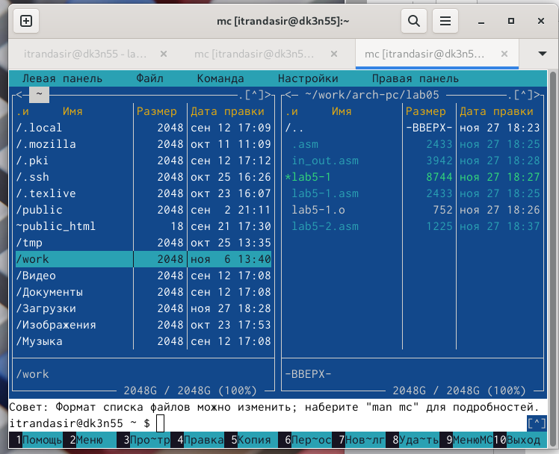  
Открытый mc (рис 1)

1. Создать папку lab05 и внутри нее создать файл lab5-1.asm (см рис 2)

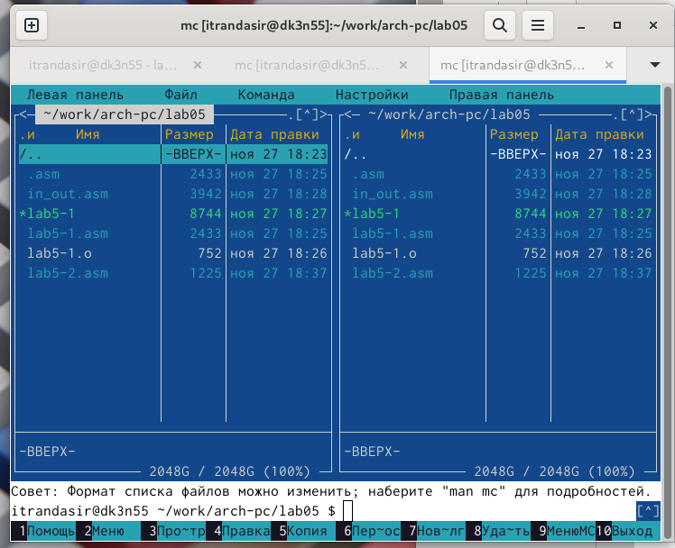  
Создание папки lab05 и файла lab5-1.asm (рис 2)

1. Открыть файл lab5-1.asm, ввести информацию из листинга 5.1 и сохранить изменения (см рис 3)

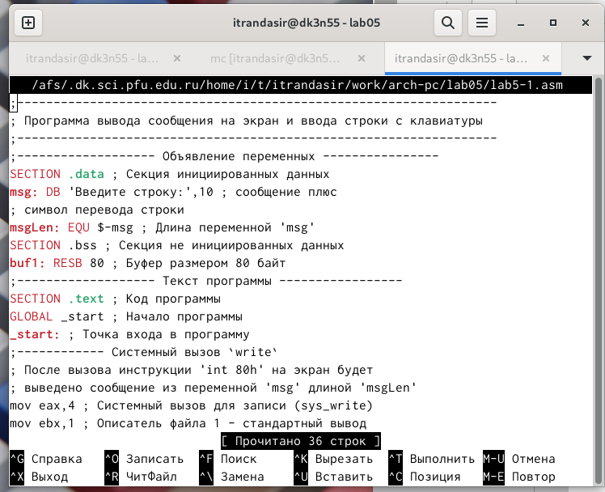  
Открытый файл lab5-1.asm (рис 3)

1. Оттранслировать текст файла lab5-1.asm, выполнить компановку объектного файла (см рис 4)

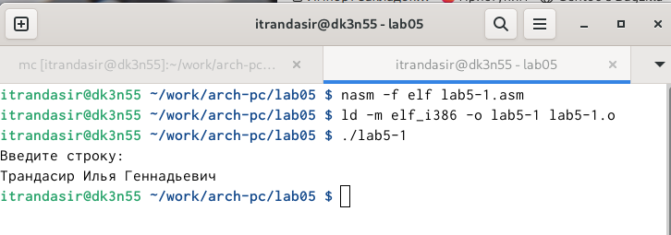  
Запуск файла (рис 4)

1. Скачать и скопировать файл in_out.asm с помощью клавиши f5 (см рис 5)

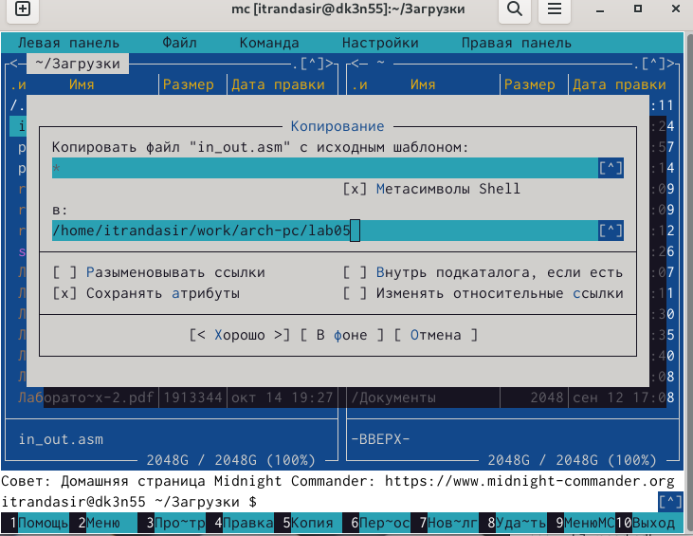  
Скопированный in_out.asm через f5 (рис 5)

1. С помощью клавиши f6 скопировать файл lab5-1.asm с именем lab5-2.asm (см рис 6)

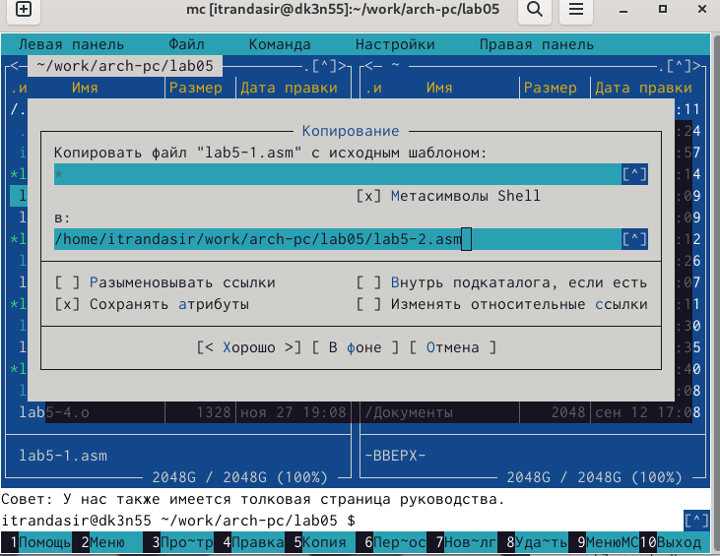  
Cкопированный файл lab5-1.asm с именем lab5-2.asm (рис 6)

1. Исправить файл lab5-2.asm в соответствии с листингом 5.2 и заменить подпрограмму sprintLF на sprint (см рис 7)

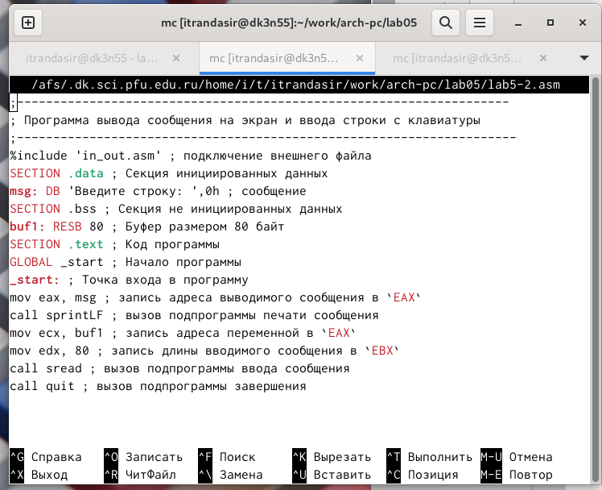  
Исправленный файл lab5-2.asm (рис 7)

1. Создать исполняемый файл и проверить его работу (см рис 8)

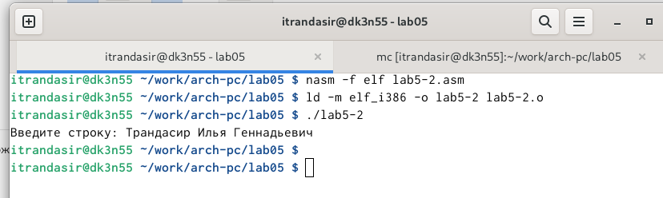  
Проверка и создание файла (рис 8)  
Теперь после вывода сообщения не будет перехода на новую строку

1. Создать копию файла lab5-1.asm и внести изменения, чтобы выводила введенная строка на экран (см рис 9-10)

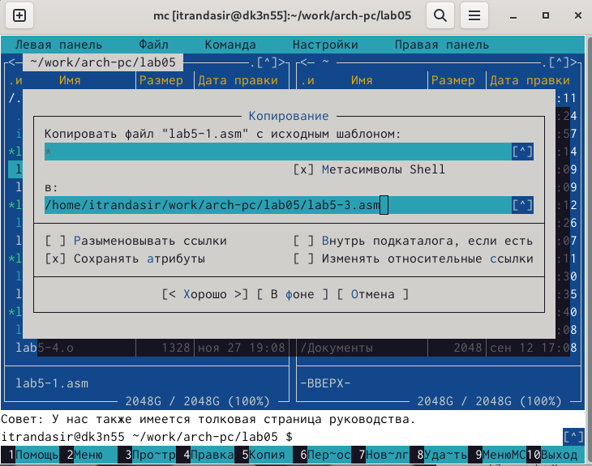  
Создание копии файла lab5-1.asm (рис 9)

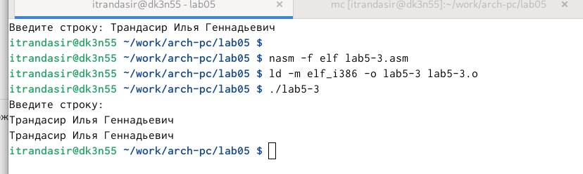  
Вывод введенной строки на экран (рис 11)

1. Создать копию файла lab5-2.asm и внести изменения, чтобы выводила введенная строка на экран (см рис 11-12)

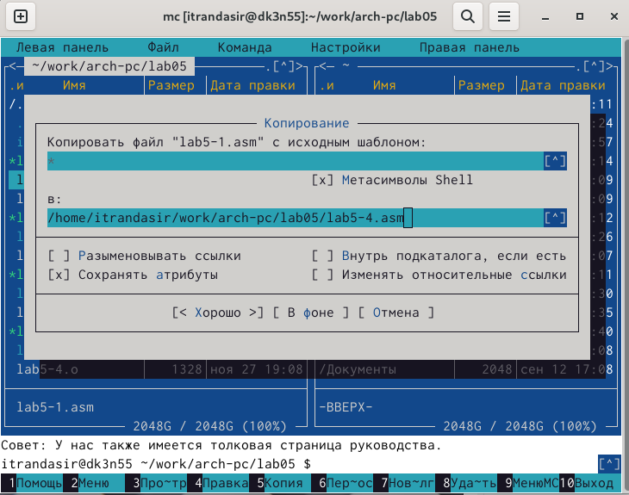  
Создание копии файла lab5-1.asm (рис 11)

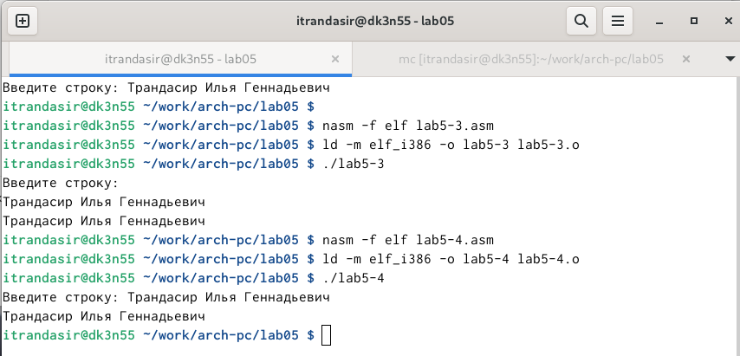  
Вывод введенной строки на экран (рис 12)

# Выводы

В процессе выполнения лабораторной работы я ознакомился со структурой программы на языке ассемблера NASM.